Desarrollo basado en plataformas: Implementación e integración del apartado frontend perteneciente al sistema de resolución de problemas de programación “CODIUM”

Integrantes: | Fecha: | Grado:
- Wilmer Andrés Pardo  - Eberson Daniel Guayllas  - Santiago Tamayo | 08/01/2026 | Quinto ciclo

- INTRODUCCIÓN.
En la era de la transformación digital, el desarrollo web se define como el conjunto de procesos, tecnologías y metodologías orientadas a la creación, mantenimiento y optimización de aplicaciones y sitios alojados en la red. Este campo interdisciplinario no solo abarca la infraestructura lógica y el manejo de datos, sino que se erige como el puente fundamental entre la capacidad computacional y la interacción humana. Dentro de este ecosistema, el desarrollo frontend —la capa de presentación del software— ha dejado de ser un componente accesorio para convertirse en el determinante crítico del éxito de cualquier producto digital.
La Intersección entre UI y UX
La importancia del frontend radica en su capacidad para materializar dos conceptos fundamentales de la ingeniería de software y el diseño:
- Interfaz de Usuario (UI - User Interface): Comprende el conjunto de elementos visuales y componentes interactivos (botones, tipografía, esquemas de color y sistemas de rejilla) con los que el usuario interactúa directamente. Una UI robusta garantiza claridad visual y consistencia de marca.
- Experiencia de Usuario (UX - User Experience): Es el proceso estratégico de aumentar la satisfacción del usuario al mejorar la usabilidad, la accesibilidad y el placer proporcionado en la interacción con el producto. Mientras que la UI es lo que el usuario ve, la UX es lo que el usuario siente y experimenta al navegar por la arquitectura de la información.

La Relevancia Estratégica del Frontend
El frontend actúa como el intérprete técnico que traduce los objetivos de negocio y las necesidades del usuario en una interfaz funcional. Su relevancia es capital por tres razones principales:

- Accesibilidad : Un frontend bien desarrollado asegura que la información sea consumible por cualquier individuo, independientemente de sus capacidades físicas o de los dispositivos que utilice.
- Rendimiento y Retención: La optimización del lado del cliente impacta directamente en la velocidad de carga. En el contexto actual, un retraso de milisegundos puede derivar en una deserción masiva de usuarios.
- Usabilidad: La implementación técnica de principios de UX permite que los sistemas complejos se sientan intuitivos, reduciendo la curva de aprendizaje y fomentando un uso recurrente del sistema.

- DESCRIPCIÓN DEL DISEÑO DE LA INTERFAZ.
Para el proyecto en curso perteneciente a una aplicación multiplataforma encargada de permitir a los usuarios la resolución de distintos tipos de ejercicios de programación con dificultad creciente gracias a la participación de un modelo artificial, se tomaron en cuenta varios criterios del desarrollo frontend para la construcción del apartado visual de la misma.
En primera instancia la accesibilidad, este concepto se refiere a que tanta variedad de usuarios con respecto a sus limitaciones puede llegar a permitir la aplicación, es decir. Yo como usuario sin importar mis limitaciones puede seguir usando un sistema o no. Para esto el grupo de trabajo ha implementado los siguientes elementos en el apartado frontend para que la mayor variedad de usuarios posibles pueda hacer uso de la aplicación
- Etiquetas HTML5 semánticas: Este apartado no conecta directamente con los usuarios finales, pero si da una apertura para poder hacer uso de elementos mucho más fuertes que permiten una navegabilidad basada elementos, existe software de lectura de pantalla que da la posibilidad a los usuarios de describir los elementos de la aplicación según que etiquetas tiene cada uno de estos, la ausencia de una semántica dentro del HTML del lado frontend de nuestra aplicación implicaría mostrarle a estos softwares lectores que nuestra aplicación es un solo bloque de letras sin ninguna segmentación existente como lo pueden ser las secciones, títulos, botones, enlaces, etc.

- Elementos ARIA: Estos elementos interactúan de manera mucho más directa con los usuarios que requieren asistencia técnica, funcionando como un puente de comunicación entre la interfaz visual y las tecnologías asistivas (como lectores de pantalla o teclados adaptados). Mientras que el HTML5 semántico define la estructura base, los atributos ARIA permiten dotar de significado a componentes complejos que no poseen una etiqueta nativa específica. En la aplicación CODIUM, se han implementado bajo tres ejes fundamentales:

- Roles: Se han asignado roles específicos (ej. role="alert" o role="timer") para que el modelo de inteligencia artificial pueda comunicar cambios de estado en tiempo real, como la validación de un ejercicio o el tiempo transcurrido, sin necesidad de que el usuario enfoque manualmente el elemento.

- Estados y Propiedades: Se utilizan atributos como aria-expanded para menús de navegación y aria-live para las consolas de salida de código. Esto garantiza que cuando el sistema procesa una solución, el resultado sea anunciado por el lector de pantalla de forma inmediata.

- Etiquetado dinámico: Mediante aria-label y aria-labelledby, se ha proporcionado contexto textual a elementos puramente visuales o iconográficos (como los botones de edición de código o indicadores de dificultad), permitiendo que la intención funcional de cada componente sea clara para cualquier tipo de usuario.
- Modificación del tamaño de la fuente: Los distintos navegadores actuales ya cuentan con un apartado de configuración que permite a los usuarios amplificar el tamaño de las letras del sitio o aplicación web con las que están actualizando, pero lo hacen incrementado todo el contenido de la misma manera, es por eso que para la aplicación CODIUM también se integra la funcionalidad de “LUPA” para la fuente con la finalidad de que aquellos usuarios que tengan alguna dificultad visual puedan usar la aplicación de manera mucho más sencilla.
Los elementos mencionados hasta el momento permiten que la aplicación llegue a un publico con capacidades distintas a las regulares como los pueden ser las discapacidades visuales, sin embargo. La accesibilidad no es el único punto que se ha tomado en cuenta al momento de desarrollar el frontend de la aplicación sino también el diseño responsivo. Este concepto hace referencia a la capacidad que tiene el sitio/aplicación para poder adaptar el contenido a las distintas dimensiones de pantalla donde el usuario está interactuando. Para la aplicación CODIUM se toman en cuenta los formatos 18:9 correspondiente a los sitios de escritorio y el formato vertical para móviles.
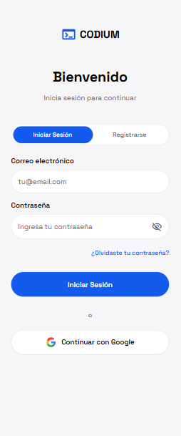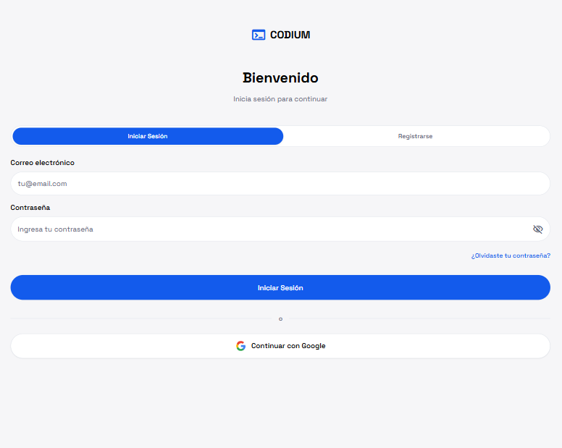
- Optimización de la Arquitectura de Información e Interacción (IxD): Más allá de la adaptabilidad visual, la interfaz de CODIUM se ha estructurado para reducir la carga cognitiva del usuario. El diseño del entorno de programación (IDE) sigue un patrón de jerarquía lógica donde las herramientas de edición, la consola de resultados y el asistente de inteligencia artificial están distribuidos de forma que el usuario pueda completar el ciclo de "lectura, codificación y verificación" con el mínimo esfuerzo de navegación. Esta organización garantiza que la UI sea un vehículo invisible que potencia la concentración en la resolución del problema lógico.
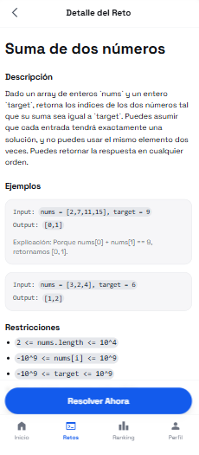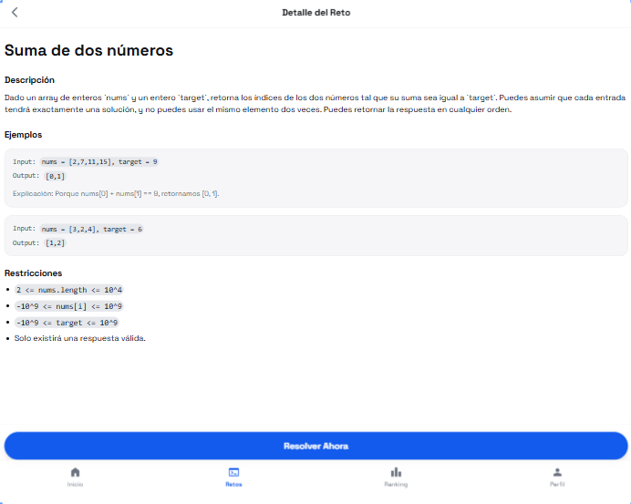
- Retroalimentación Dinámica y Estados de Carga: Dado que la aplicación interactúa con un modelo artificial, el frontend gestiona de manera proactiva los tiempos de espera y las respuestas del sistema. Se han implementado indicadores visuales de progreso y mensajes de estado claros que informan al usuario en tiempo real sobre el procesamiento de su código. Esta transparencia en la comunicación técnica es un pilar de la UX, ya que evita la incertidumbre y genera una sensación de fluidez y control sobre la herramienta.
La sinergia entre los elementos de accesibilidad (HTML5, ARIA, Lupa), el diseño responsivo y la gestión eficiente de la interacción, conforma un ecosistema frontend robusto para CODIUM. La construcción de este apartado visual no se limita a la estética, sino que cumple con el objetivo estratégico de democratizar el aprendizaje de la programación, asegurando que cualquier usuario, independientemente de su dispositivo o capacidades físicas, experimente una interfaz intuitiva, eficiente y altamente funcional.

  - TABLA INFORMATIVA SOBRE LOS ELEMENTOS EN UI Y SUS BENEFICIOS EN LA UX
Componente de Interfaz (UI) | Implementación Técnica | Beneficio en la Experiencia (UX)
Semántica Estructural | Uso de etiquetas HTML5 (<main>, <section>, <article>). | Navegabilidad: Permite que usuarios con lectores de pantalla comprendan la jerarquía del contenido sin confusión.
Interactividad ARIA | Atributos role, aria-live y aria-label. | Feedback Inmediato: El usuario recibe notificaciones en tiempo real sobre el estado de su código (errores o éxito) vía audio o texto.
Adaptabilidad Visual | Flexbox, CSS Grid y Media Queries. | Ubicuidad: El estudiante puede practicar desde su smartphone en el transporte público o en su PC de escritorio con la misma eficacia.
Personalización de Fuente | Funcionalidad de "LUPA" y unidades relativas. | Inclusión: Reduce la fatiga visual y permite que usuarios con baja visión operen la plataforma de forma autónoma.
Gestión de Estados | Spinners de carga y esqueletos de contenido. | Reducción de Ansiedad: Al interactuar con la IA, el usuario sabe que el sistema está trabajando, evitando la sensación de que la app se ha "congelado".

- INSTRUCCIONES DE LA ACTIVACIÓN DEL APARTADO FRONTEND DE LA APLICACIÓN WEB.
La aplicación web de CODIUM está construida con el framework de Node llamado React, trabajando en conjunto con el empaquetador de Vite. Para la correcta ejecución y despliegue del entorno de desarrollo local, se deben seguir los siguientes pasos:
- Requisitos Previos

Antes de iniciar la activación, el sistema debe contar con los siguientes componentes instalados:
- Node.js: Versión LTS recomendada (v18.0 o superior).
- Gestor de paquetes: npm (incluido con Node.js) o Yarn.
- Instalación de Dependencias
Una vez clonado el repositorio del proyecto, se debe acceder a la carpeta raíz del frontend mediante la terminal y ejecutar el comando de instalación. Este proceso descarga todas las librerías necesarias (incluyendo React, Vite y las dependencias de accesibilidad) definidas en el archivo package.json. Lo mencionado se puede lograr con el comando correspondiente: “npm install” o su abreviación “npm i”
- Ejecución del Servidor de Desarrollo

Vite destaca por su rapidez en el inicio del servidor gracias al uso de módulos ES nativos. Para lanzar la aplicación, se debe ejecutar: “ npm run dev”
Una vez ejecutado, la terminal proporcionará una dirección local (usualmente http://localhost:5173). Al acceder a esta URL desde un navegador, se activará la interfaz de usuario con soporte de HMR (Hot Module Replacement), lo que permite visualizar cambios en el código de forma instantánea sin perder el estado de la aplicación

- ESTÁNDARES DE DISEÑO APLICADOS.
El diseño visual de la interfaz de CODIUM se ha fundamentado en estándares modernos de Diseño Atómico y Minimalismo Funcional, priorizando la legibilidad del código y la facilidad de navegación para el estudiante. Los estándares aplicados se desglosan en los siguientes puntos:
- Consistencia y Lenguaje Visual
Se ha establecido una paleta de colores coherente donde predomina el Azul Corporativo para los elementos de acción primaria (botones como "Iniciar Sesión", "Registrarse" y "Resolver Ahora"), lo que ayuda al usuario a identificar rápidamente los puntos de interacción principales. El uso de fondos blancos y grises claros genera un alto contraste, facilitando la lectura prolongada durante la resolución de ejercicios.
- Jerarquía de Información y Card-Based Design
La aplicación organiza el contenido mediante el uso de Tarjetas (Cards) para listar retos, perfiles de usuario y rankings. Este estándar permite:
- Segmentación clara: Cada ejercicio o publicación tiene un espacio definido, evitando la saturación visual.
- Escalabilidad: Facilita la adaptación del contenido en el diseño responsivo, permitiendo que las tarjetas se apilen verticalmente en dispositivos móviles.

3. Tipografía y Legibilidad de Código
Se han seleccionado fuentes sin remates (Sans Serif) para la interfaz general por su claridad en pantallas digitales. Sin embargo, para el apartado de resolución de retos, se emplea una fuente monoespaciada (típica de los IDE de programación), que permite distinguir caracteres críticos en el código (como puntos, comas y llaves), reduciendo el error humano durante la codificación.
4. Iconografía y Asequibilidad (Affordance)
Se integra una biblioteca de iconos lineales y minimalistas para la barra de navegación inferior (Home, Retos, Ranking, Perfil). Estos iconos cumplen una doble función:
- Guía Visual: Permiten la navegación intuitiva sin depender exclusivamente del texto.
- Optimización de Espacio: En pantallas móviles, ayudan a mantener una interfaz limpia y espaciosa.
5. Estados de Interacción
Todas las pantallas de CODIUM respetan los estados de los componentes. Por ejemplo, los campos de entrada de texto (correo y contraseña) incluyen indicadores visuales de enfoque y estados de error claros, asegurando que el usuario reciba retroalimentación constante sobre sus acciones dentro de la plataforma.

